Ledenmutaties
Nieuw:
hr. Ad Doomen
mw. Marij van Sprundel-Tak
mw. Corrie Havermans-Kemp

Op dit moment hebben we 470 leden

Voor je agenda:
2 Januari Nieuwjaarsreceptie
26 Januari Dans-en muziekmiddag
28 Februari Snertochtend
20 Maart Algemene Ledenvergadering
23 Maart Dans-en muziekmiddag
KBO Bingo
Op 1e woensdag van de maand om 13.30 uur:
Januari NIET
5 februari - 5 maart
2 april - 7 mei
4 juni

Rikken
2e woensdag en 4e vrijdag van de maand
om 13.30 uur
wo 08 en vr 24 januari
wo 12 en vr 28 februari
wo 12 en vr 28 maart
wo 09 en vr 25 april
wo 14 en vr 23 mei
wo 11 en vr 27 juni

Belangrijke contactadressen

Ouderenadviseurs KBO Oud Gastel: Frank Frik, tel. 06-52528310
Rian de Jong, tel. 06-19503076
Cliëntondersteuner Halderberge: Dhr. Jack Donkers tel. 06 20 78 85 31
(Voor Oud Gastel/Stampersgat)
Belastinginvullers: Wim van Oosterhout, tel. 512141
Adri Lazaroms-Poppelaars, tel. 512523
Tonny van Oers-Fasen, tel. 563010
Graag Gedaan werkt voor heel gemeente Halderberge: Tel. 0165-313100
Aan deze dienstverlening zijn kosten verbonden

Nieuwjaarsreceptie donderdag 2 Januari

Nog een kleine 2 weken en dan stappen we alweer het jaar 2025 binnen. Dan is het toch fijn om elkaar even alle goeds te wensen en gezellig bij te kletsen over de voorbije feestdagen. Daarom nodigen wij jullie hierbij uit voor onze traditionele Nieuwjaarsreceptie die gehouden wordt op woensdag 2 januari van 13.30 uur tot ca. 16.00 uur in de glasteerkamer van ’t Veerhuis.
Het bestuur zorgt voor een hapje en een drankje. Dit jaar zal er een doorlopende fotopresentatie gehouden worden van de activiteiten van de afgelopen twee jaar.
Mochten jullie daar behoefte aan hebben dan is er altijd een mogelijkheid om een grappig verhaal of voordracht te doen waar alle ruimte voor is.
Iedereen, dus ook niet leden, zijn welkom op deze bijeenkomst en het is geheel gratis. Graag tot donderdag 2 januari 2025.
Jarige gymjuf Riet Verhagen in het zonnetje gezet
gezet

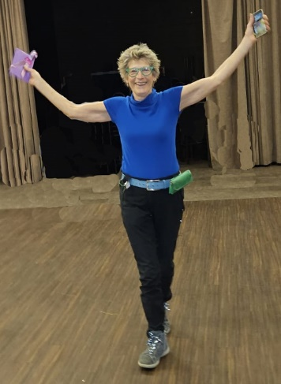
Op 29 november was de dag dat de “gymjuf” van de maandag- en woensdaggroepen van onze KBO jarig was. Riet geeft tot volle tevredenheid al jaren les binnen de KBO. Zij doet dat voor 3 groepen, twee op maandag en 1 op woensdag.
Omdat deze groepen dat niet zomaar voorbij wilden laten gaan hebben ze ieder op hun eigen manier Riet in het zonnetje gezet omdat ze dat ook verdient.
Na een welgemeend “lang zal ze leven” werden de lessen weer begonnen en zorgde Riet met haar enthousiasme weer voor menig zweetdruppeltje bij onze leden.
Riet, we hopen dat je nog vele jaren bij ons les blijft geven om de stramme spieren soepel te houden.

Reminder Contributie 2025

Het lidmaatschap voor de KBO voor 2025 is € 25,00 voor het hele kalenderjaar, zoals vastgesteld in de Algemene Ledenvergadering. Voor onze gastleden is dit bepaald op € 10,00, onafhankelijk of u wel dan niet in de gemeente Halderberge woont. Voor hen die geen automatische incasso hebben verzoeken wij u de contributie pas over te maken in Januari van het nieuwe kalenderjaar. Vermeld bij uw overschrijving Lid en uw lidnummer, (er zijn meer mensen met dezelfde naam).

Voor hen die een incassomachtiging hebben afgegeven zal de contributie in de laatste week van januari 2025 van uw rekening worden afgeschreven.

Daarnaast is de eigen bijdrage voor de gymclubs vanaf 1 januari 2025 € 25,00 per kwartaal. Dit bedrag dient u altijd zelf over te maken. Hiervoor zijn geen incasso’s afgegeven. Voor onze penningmeester is het nog fijner als u de eigen bijdrage per half jaar wilt betalen. Vermeld bij uw overboeking de omschrijving GYM.

Indien u om welke reden ook uw lidmaatschap wilt beëindigen dient u dit voor 31 december schriftelijk of via de mail door te geven aan onze ledenadministratie, zie onderaan de voorpagina.
Maar wij hopen uiteraard op het tegenovergestelde. Dat u een vriend – buur of kennis als lid wilt aanbrengen bij onze KBO. Wij organiseren een grote diversiteit aan activiteiten en men kan al lid worden vanaf 50 jaar.

Reminder Belangstelling Bridge

We hebben al diverse aanmeldingen ontvangen. Maar voor hen die nog twijfelden alsnog deze herinnering voor wie het Bridge spel wil spelen of leren
De belangenorganisatie senioren Oud Gastel ( KBO) wil na gaan of er voldoende belangstelling bestaat om te komen tot een bridgeclub.
Hierbij wordt gekeken of er in Oud Gastel, Stampersgat en omgeving voldoende spelers zijn om te kunnen starten, minimaal 12 paren, op een nader te bepalen middag.
Bij voldoende belangstelling van hen die willen leren bridgen zou een beginnerscursus gegeven kunnen worden, welke daarna als beginnende groep kan spelen. De duur van deze cursus is 10 lessen van 2 uur.
Belangstellenden met vragen of opgave kunnen zich richten tot
Cor Dogge, Molenweide 32, email: cordogge@planet.nl , tel 06-4761183

Dans-en Muziekmiddag op 26 januari 2025

De dansmiddagen gaan ook in 2025 door !!!

Omdat de bezoekersaantallen de afgelopen twee dansmiddagen positief waren heeft het bestuur besloten om door te gaan met deze leuke activiteit.
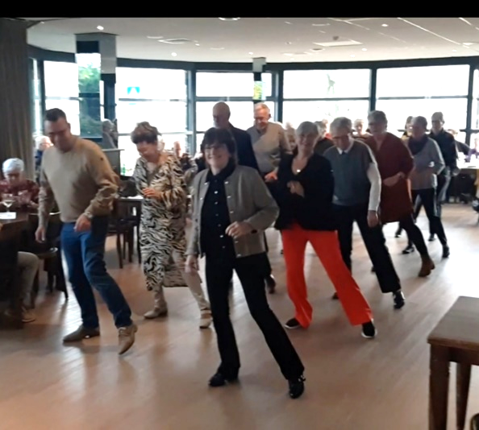
Op zondag 26 januari 2025 organiseert de KBO Oud Gastel vanaf 13.30 uur daarom weer een dansmiddag in de glas/teerkamer van het Veerhuis in Oud Gastel. De muziek zal wederom verzorgd worden door Patrick van Toren uit Oud Gastel. Hij begeleidt zichzelf met keyboard of gitaar en zorgt voor gezellige dansmuziek waarbij de beentjes van de vloer kunnen. Naast het stijldansen is er ook ruimte voor de Hucklebuck enz. Kun je niet dansen, geen probleem. Het luisteren naar muziek en leuk buurten met vrienden en bekenden maakt van deze middag een echt festijn.
De middag is voor iedereen toegankelijk. Dus nodig je vrienden, familie en kennissen uit voor een gezellige middag. De entreeprijs bedraagt voor KBO-leden € 3,- en voor niet leden € 5,-.

EXPO januari

In januari vindt de Expo weer plaats in Veldhoven. Mocht u interesse hebben om er op eigen gelegenheid heen te gaan dan kunt u vrijkaarten verkrijgen bij Truus van Crugten. Deze keer gaan we er niet met een bus naartoe.
Uw kunt nog stemmen - KBO krijgt een nieuwe naam!

In onze vorige nieuwsbrief hebben wij u uitgelegd dat onze overkoepelende organisatie KBO Brabant het afgelopen jaar is gefuseerd met KBO - Zeeland. Hierbij zijn de gewijzigde statuten van KBO - Brabant vastgesteld, waarin onder meer
besloten is tot een naamsverandering.

De nieuwe (lange) naam in deze statuten luidt:
"Senioren Netwerk Brabant en Zeeland". Ook is een nieuw logo ontwikkeld met de (verkorte) naam van "Senioren Brabant - Zeeland" (een soort roepnaam)


Wij als KBO afdeling Oud Gastel zijn voornemens, in 2025 de nieuwe naam "Seniorenvereniging Oud Gastel" te gaan gebruiken.

Om onze statuten te kunnen wijzigen moeten twee/derde van onze leden hun stem hierover uitbrengen. Ongeveer 150 leden hebben inmiddels hun stem uitgebracht.
Bij deze vragen wij de leden die nog niet gestemd hebben, dit alsnog te doen,

door onderstaande antwoordstrook uiterlijk 24 december a.s. in te vullen en bij onze voorzitter Frank Frik Cheltenhamstraat 9; of bij Trudie Hoogstraten Veerkensweg 11 in de brievenbus te stoppen.
-----------------------------------------------------------------------------------------------------------------

Ondergetekende verklaart hierbij wel / niet akkoord te gaan met de wijziging van onze verenigingsnaam van “KBO afdeling Oud Gastel” naar “Seniorenvereniging Oud Gastel” (doorhalen wat niet van toepassing is)

Naam……………………………………………… Geboorte datum……………………

Handtekening…………………………………….

Naam partner…………………………………….. Geboorte datum…………………….

Handtekening…………………………………….

Puzzel van de maand

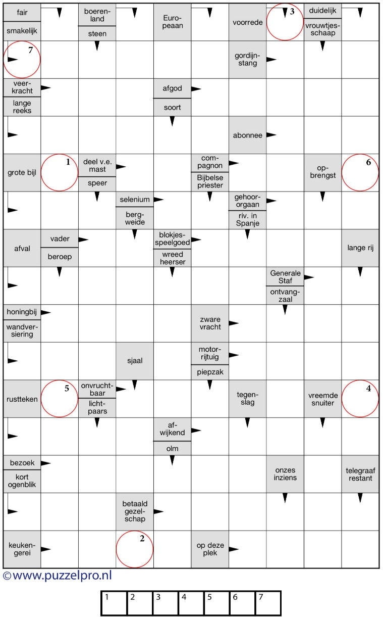
De oplossing van de vorige puzzel is WINDVLAAG. Uit de goede inzendingen is Jose Brouwers de winnaar geworden. De prijs komt naar u toe.
Deze maand een zweedse puzzel.
Oplossingen kunt u inleveren tot uiterlijk 10 januari bij Trudie Hoogstraten, Veerkensweg 11.
Vermeld bij de oplossing uw NAAM – Tel.nr. – ADRES.
U kunt de oplossing ook mailen naar kboogledenadm@gmail.com
Uit de inzendingen zal zoals u gewend bent een prijswinnaar worden getrokken die een leuke attentie krijgt. De uitslag zal in de volgende nieuwsbrief bekend worden gemaakt.



Het bestuur wenst u allen mooie Kerstdagen en een gezond 2025.

